2015 年山东省淄博市初中学业考试地理试题解析
本试卷分第Ⅰ卷和第Ⅱ卷两部分，共 4 页，满分 50 分，考试时间为 60 分钟。
注意事项：
1． 答题前， 考生务必用 0.5 毫米黑色签字笔和 2B 铅笔在答题卡及试卷的规定位置将自己的学校、班级、姓名、考试号、座号等内容填写（涂）准确。
2． 第Ⅰ卷每小题选出答案后， 必须用 2B 铅笔把答题卡上对应题目的答案标号 （ABCD） 涂黑；如需改动，必须先用橡皮擦干净，再改涂其他答案标号。
3．第Ⅱ卷必须用 0.5 毫米黑色签字笔作答，答案必须写在答题卡各题目指定区域内相应的
位置；如需改动，先划掉原来的答案，然后再写上新的答案。[来源:Zxxk.Com]
4．答案不能使用涂改液、胶带纸、修正带修改。不按以上要求作答的答案无效。
第 I 卷(选择题共 15 分)
第 I 卷共 l 5 小题，每小题 1 分，共 15 分。在所给的四个选项中，只有一项最符合题意。[来源:学科网]
中国地震台网测定：北京时间 2015 年 4 月 25 日 14 时 11 分在尼泊尔发生 8.1 级地震，震中位置是(28.20N，84.70E)。据此完成 l～3 题。
1.此次地震的震中大致位于图中的（ ）
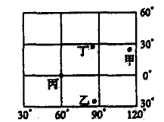
A.甲 B.乙 C.丙 D.丁[来源:Z&xx&k.Com]
【参考答案】D
【命题立意】本题考查了经纬网知识。难度中等，联系时事考查经纬网定位。
【解题思路】 解答时应掌握的关键点是： 在经纬网上， 经线的度数叫做经度， 若相邻两条经线的经度向东增大， 就是东经， 用符号 E 表示， 若相邻两条经线的经度向西增大， 就是西经，用符号 W 表示；纬线的度数叫纬度，若相邻两条纬线的纬度向北增大，就是北纬，用符号 N表示，若相邻两条纬线的纬度向南增大， 就是南纬， 用符号 S 表示。甲丁位于赤道以北，纬度向北增大为北纬度，甲和丁为北纬度；四地都向东增大为东经度，乙地和丁地为 84.70E，综合上述只有丁符合(28.20N，84.70E)。
2.关于此次地震震中位置的叙述，正确的是（ ）
A.位于西半球、北半球 B.位于东半球、北半球
C.化于西半球、南半球 D.位于东半球、南半球
【参考答案】B
【命题立意】本题考查了半球划分。难度中等，联系时事考查半球划分。
【解题思路】解答时应掌握的关键点是：①东西半球的划分：20°W 向东到 160°E 之间的范围为东半球，20°W 向西到 160°E 之间的范围为西半球。北纬度为北半球，南纬度为南半球。 84.70
E 经线位于 200W 以东到 1600E 之间为东半球。 28.20N 纬线， 北纬度位于北半球。
3.小华从网上查到，地震发生时尼泊尔当地时间是 4 月 25 日 12 时许， 造成这种时间差异的原因是（ ）
A.地球的自转 B.地球的公转 C. 纬度的差异 D.气候的差异
【参考答案】A
【命题立意】 本题考查了地球运动的意义。 难度较易， 联系时事考查地球自转意义， 体现了学习对生活有用的地理这一理念。
【解题思路】 解答时应掌握的关键点是： 地球自转产生昼夜交替和时间的差异。 读题干要求可知尼泊尔当地时间是 4 月 25 日 12 时许和北京时间 2015 年 4 月 25 日 14 时， 地方时不同，这是由地球自转造成的。
4.下图是某地等高线地形图，下列说法正确的是（ ）
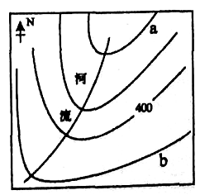
A.a 处海拔高于 b 处 B.a、b 两地相对高度 400 米
C.河流自北流向南 D.河流自西南流向东北
【参考答案】D
【命题立意】本题考查了等高线知识。难度较难，利用等高线考查山脊山谷的区别。
【解题思路】 解答时应掌握的关键点是： 河流的流向与等高线的突出方向相反， 可快速得出为 D 选项。河流形成于山谷中，山谷的等高线凸向高处，所以 a 处海拔低于 b 处，b 选项错误。a、b 两地相对高度无法确定，河流自西南流向东北。
2013 年， 我国提出了建设 “一带一路” ( “丝绸之路经济带” 和 21 世纪海上丝绸之路，的简称)战略构想，对我国的现代化建设具有重要战略意叉。读图，完成 5～7 题。
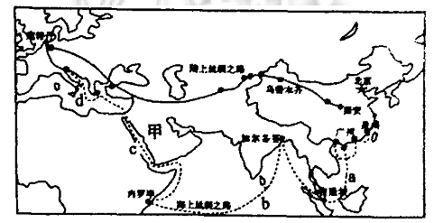
5.2 1 世纪海上丝绸之路从 a--b--c--d 依次经过的海或洋的名称是（ ）
A.大西洋一印度洋一黑海一地中海 B.印度洋一太平洋一红海—阿拉伯海
C.太平洋—阿拉伯海一红海一黑海 D.太平洋一印度洋一红海一地中海
【参考答案】D
【命题立意】本题考查了世界主要海洋或海峡。难度较易，联系时事考查大洋和海峡。
【解题思路】 解答时应掌握的关键点是： 结合世界地图熟练掌握大洲大洋及海峡。 a--b--c--d
依次为太平洋一印度洋一红海一地中海。[来源:Zxxk.Com]
6.甲所在地区对世界影响较大的自然资源是（ ）
A.煤炭 B.铁矿 C.石油 D.森林
【参考答案】C
【命题立意】本题考查了中东主要资源。难度较易，结合时事考查中东资源。
【解题思路】 解答时应掌握的关键点是： 中东是目前世界上石油储量最大、 生产和输出石油最多的地区，因而被称为世界的“油库” 。甲为中东地区石油资源丰富。
7.甲地区气候特征是（ ）
A.全年炎热干燥 B.全年高温多雨 C. 全年温和多雨 D.全年寒冷干燥
【参考答案】A
【命题立意】本题考查了世界气候类型分布及特点。难度较易，联系图考查中东气候特征。
【解题思路】 甲为阿拉伯半岛位于北回归线大陆内部， 受副热带高气压影响， 全年降水稀少，以热带沙漠气候为主，全年炎热干燥。
8.下图是亚洲沿 300N 纬线地形剖面图，该图呈现出亚洲自西向东地势的变化是（ ）
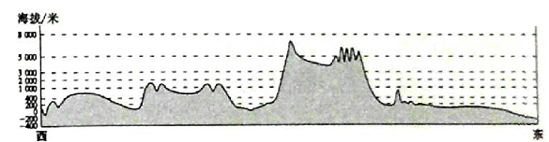
A.中部高、四周低 B.低-高-低 C.高-低-高 D.高-高-低
【参考答案】B
【命题立意】本题考查了亚洲地势特点。难度中等，结合图分析亚洲地势。
【解题思路】 解答时应掌握的关键点是： 读图关键先看图的名称， 再根据图例或坐标结合题目要求读图。 亚洲自西向东地势的变化是低-高-低。 学生易错点不看图和题目要求错选 A 项中部高、四周低。只从剖面图看不出亚洲地势中部高、四周低。
下图是我国东部地区两城市多年平均各月气温和降水量图，据图回答 9~10 题。

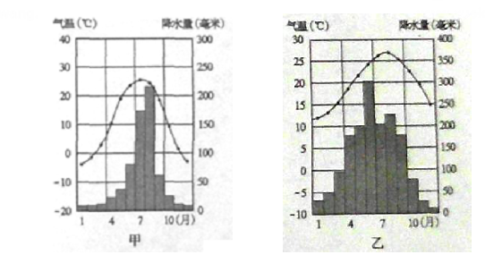
9.从两地气温年变化曲线图上可以看出（ ）
A.两地冬季气温都在 0℃以下 B.两地冬季气温温差不大
C.两地夏季气温都在 20℃以上 D.两地气温年较差部不大[来源:学科网ZXXK]
【参考答案】C
【命题立意】本题考查了气候特点。难度中等，结合气温曲线和降水柱状图分析气候特点。
【解题思路】 解答时应掌握的关键点是： 某个月 20℃以上为高温， 10℃为温和， 低于 0℃为寒冷。气温读图可知两地夏季气温都在 20℃以上。甲为温带季风气候，夏季高温多雨，冬季寒冷干燥；乙为亚热带季风气候，夏季高温多雨冬季温和湿润。
10.两地降水量柱状图说明了（ ）
A.两地降水部集中在 7、8 月份 B.两地降水季节变化都不大[来源:学科网]
C.两地年降水量都在 800 毫米以上 D.甲地雨季比乙地短
【参考答案】D
【命题立意】本题考查了降水特点。难度中等，结合图分析雨季长短。
【解题思路】解答时应掌握的关键点是：某个月降水多于 100mm，为多雨，50mm 左右为
湿润，低于 30mm 为少雨。读图可知甲地雨季在 7、8 月份，乙地雨季为 3～9 月份，甲地雨季比乙地短。
2014 年 12 月 12 日，长 1432 千米、历时 11 年建设的南水北调中线工程正式通水，主要对北京、天津及沿线省区供水。据图完成 11～12 题。

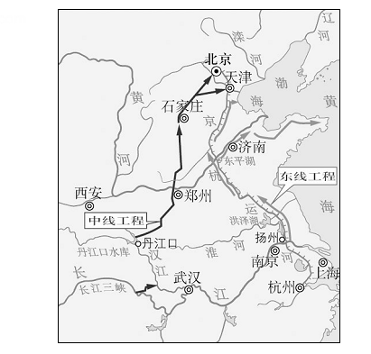
11.有关南水北调中线工程的说法，正确的是（ ）
A.主要解决我国水资源年际变化大的问题 B.输水主干河道是京杭大运河
C.主要解决我国水资源南北地区分布不均的问题 D.工程起点是长江上游的丹江口水
库
【参考答案】C
【命题立意】 本题考查了水资源问题措施。 难度中等， 结合时事分析水资源问题及解决措施。
【解题思路】 解答时应掌握的关键点是： 解决水资源地区分布不均的有效办法之一是跨流域调水。 南水北调中线工程主要解决我国水资源南北地区分布不均的问题。 解决我国水资源年际变化大的问题措施是兴修水库。 南水北调东线工程输水主干河道是京杭大运河。 工程起点是长江中游，位于汉江的丹江口水库。
12.中线输水线路经过的省区简称分别是（ ）
A.鲁、苏 B.豫、冀 C.皖、豫 D.晋、冀
【参考答案】B
【命题立意】本题考查了各省简称。难度较易，联系实际图考查各省简称。
【解题思路】读图可知南水北调中线工程经过鄂、豫、冀等省。

13.某同学做了如下实验：验证在同等降水强度、同等土质条件下，地表植被、地形坡度与
水土流失的关系。通过实验，图中四个杯子中泥土量有可能最大的是（ ）
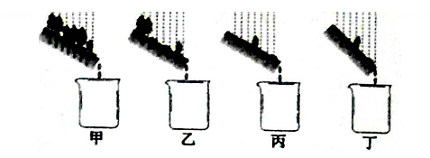
A.甲 B.乙 C.丙 D.丁
【参考答案】D
【命题立意】本题考查了水土流失的原因。难度较易，结合实验考查水土流失的自然原因。
【解题思路】 解答时应掌握的关键点是： 水土流失的自然原因主要有： ⑴地形。 地面坡度较陡、坡面较长，地面径流的流速较快，对土壤的冲刷侵蚀力较强。 ⑵降雨。 产生水土流失的降雨，一般是强度较大的暴雨。 ⑶地面物质组成。 地表物质疏松， 多孔隙， 遇水浸润后易于崩解，抗蚀力很低。⑷植被。产生水土流失的地区，往往植被生长较差，涵养水源、保持水土的能力较差。读图可知丁坡度最大，植被最少水土流失最严重。[来源:学&科&网Z&X&X&K]
读图，完成 14~15 题。
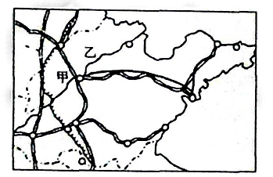
14.下列对山东描述正确的是（ ）
A.临黄海和东海 B.城市甲是济南市
C.属亚热带季风气候 D.春旱严重，是半干
旱地区
【参考答案】B
【命题立意】本题考查山东自然地理特点。难度中等，联系实际考查乡土地理。
【解题思路】解答时应掌握的关键点是：山东临黄海和渤海，属温带季风气候，春旱严重，
是半湿润地区，城市甲是济南市。
l 5.关于乙河山东段特征描述不正确的是（ ）
A.水能丰富，落差大 B.有结冰期 C.有“地上河”现象 D.有凌汛现象
【参考答案】A
【命题立意】本题考查了黄河下游特点。难度中等，结合乡土地理考查黄河下游特点。
【解题思路】解答时应掌握的关键点是：乙河为黄河在山东段有结冰期 ，有凌汛现象，为
“地上河” ， 落差小， 水能不丰富。 一般河流在阶梯的交界处， 落差大， 水流急， 水能丰富。
第 II 卷(非选择题共 35 分)
16.(12 分)读图文材料.完成下列问题。
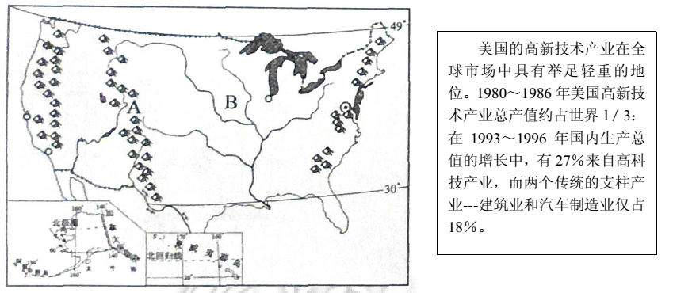
(1)有人说，美国是个地跨寒、温、热三带的国家。你同意这种说法吗?根据图中信息，说明
你的判断理由。(3 分)
(2)美国西部分布着一系列南北向的高大山脉， 其中 A 是_______山脉； 请运用板块构造学说的观点， 解释这些山脉的形成原因。 (3 分) ___________________________________。
(3)美国农业生产实现了地区生产的专业化， 其中 B 所在地区农业带的名称是_______， 请分析 该 农 业 带 发 展 的 自 然 条 件 。 (3 分 _______________________________。
(4)美国的约翰先生全家每个礼拜日都到教堂去做礼拜，他信仰的宗教应该是_______。 (1
分)
(5) 根 据 材 料 提 供 的 信 息 。 你 能 得 出 哪 些 结 论 ?(2 分 ______________。
【参考答案】 ⑴同意， 美国领土由本土及阿拉斯加和夏威夷三部分组成； 北极圈穿过阿拉斯加， 跨北温带和北寒带；北回归线穿过夏威夷群岛跨热带和北温带； 本土位于 30
0N 至 500N之间，北温带。⑵落基 美洲板块与太平洋板块发生碰撞挤压形成。⑶玉米带 地处温带，地势平坦，土壤肥沃， 春夏气温较高，适合玉米生长。⑷基督教⑸美国国土位于北半球，西美国的高新技术产业在全球市场中具有举足轻重的地位。 1980～1986 年美国高新技术产业总产值约占世界 l／3：在 1993～1996 年国内生产总值的增长中， 有 27％来自高科技产业，而两个传统的支柱产业---建筑业和汽车制造业仅占18％。半球，地势东西高，中间低。增加就业机会，促进就业；提高生产效率、产品质量和价值促进经济发展；成为经济发展的支柱产业等（任写二条可得 2 分）
【命题立意】本题考查美国相关地理知识。难度中等，结合图考查了美国领土组成，五带，
山脉成因， 宗教， 美国农业带及高新技术产业的影响。 第⑸小题属于开放性题目， 无固定答案，学生可以展开想像，只要言之合理即可。
【解题思路】第⑴题，美国领土由本土及阿拉斯加和夏威夷三部分组成，本土位于北温带，
阿拉斯加跨北温带和北寒带，夏威夷群岛跨热带和北温带，本土位于 300N 至 500N 之间，
北温带。 第⑵题， 落基脉是由美洲板块与太平洋板块发生碰撞挤压形成。 第⑶题， 读图可知B 所在地区农业带的名称是玉米带，地处温带，地势平坦，土壤肥沃，春夏气温较高，适合玉米生长。第⑷题，基督教的活动场所是教堂。第⑸题，本题属于开放性题目，根据图可得出：美国国土位于北半球，西半球，地势东西高，中间低。根据文字材料可得出：美国的高新技术产业能增加就业机会， 促进就业； 提高生产效率、 产品质量和价值促进经济发展； 成为经济发展的支柱产业等。
17.（13 分）三江平原是松花江、黑龙江、乌苏里江共同汇流冲击而成。分布着亚洲最大的
淡水湿地； 三江源地区是世界上海拔最高、 面积最大的高原湿地。 为了保护环境， 分别设立了三江自然保护区和三江源自然保护区。读下图，回答下列问题
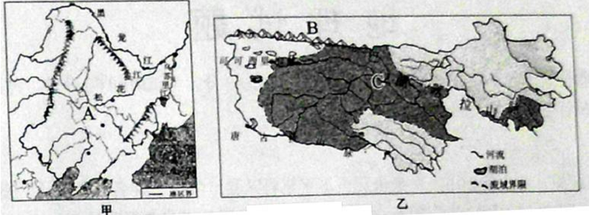
(1)从地理四大分区看，图甲位于_______地区，图乙位于______地区。(2 分)
(2)图甲中，A 是_______平原，大部分地区农作物一年收获_______次，下列农作物（青稞、
小麦、玉米、油菜)中，适宜在该地区大面积种植的是______________ ，请从气候角度评价
该 地 发 展 农 业 的 有 利 条 件 和 不 利 条 件 。 (5 分 )
___________________________________________。
(3)图乙中，山脉 B 是_______；河流 C 是_______，注入_______洋。(3 分)
(4)图乙所示区域是我国多条大河的源头，主要原因是____________________________。(2
分)[来源:Z。xx。k.Com]
(5)三江自然保护区和三江源自然保护区共同保护的生态环境是______________。(1 分)
【参考答案】 ⑴北方 青藏⑵东北 一 小麦、 玉米 不利： 纬度较高， 气温条件只能满足农作物一年一熟的需要。在春秋季节，由于经常受寒潮影响，容易发生低温冻害。有利：气候雨热同期， 有利于农作物的生长。 ⑶昆仑山 长江 太平⑷海拔高， 高寒气候； 广布的雪山、冰川、湖泊、沼泽成为大河源头⑸湿地
【命题立意】 本题考查三江源及东北三省的地理知识。 难度中等， 通过对比考查三江源和东北三省的位置，气候及对农业的影响，三江源基本知识及成为大江大河的原因。
【解题思路】第⑴题，读图可知，甲山环水绕，平原居中，是我国东北三省，位于四大地理
区域的北方地区。 图乙三江源地区位于四大地理区域的青藏地区。 第⑵题， A 是松嫩平原属于东北平原一部分， 气候雨热同期， 有利于农作物的生长。 盛产小麦、 玉米、 大豆、 水稻等。位于中温带， 纬度较高， 气温条件只能满足农作物一年一熟的需要。 在春秋季节， 由于经常受寒潮影响，容易发生低温冻害。第⑶题，读图可各知山脉 B 是昆仑山，C 是长江注入太平洋。第⑷题，三江源地区海拔高，形成高寒气候；广布的雪山、冰川、湖泊、沼泽成为大河源头。第⑸题，三江自然保护区和三江源自然保护区共同保护的生态环境是湿地。
18.(10 分)下图是我国长江三角洲地区略图和长江三角洲地区地理位置示意图，据图回答下
列问题。
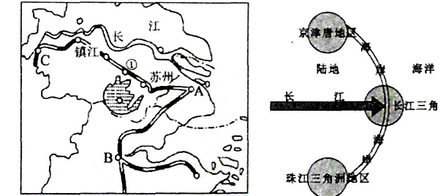
(1)长江三角洲城市群的核心城市是___________ (填图中字母) ；图中数码①代表的铁路线
名称是_________。(2 分)
(2)该地区发展了水稻种植和淡水养殖，符合发展农业要“_______”的原则。城郊地区积极
发展菜、肉、蛋、奶等生产，主要考虑的社会经济条件是_______。下列食材中 (莲藕、椰
子、竹笋)，主要分布在该地区的是_______。(3 分)
(3)长江三角洲地区旖旎的水乡风光和深厚的历史积淀，吸引着国内外游客前来观光旅游。
假如你是一名导游，清你向游客推荐一处世界文化遗产景点、一处水乡景点。__________，
___________。 (2 分)
(4)请根据长江三角洲地区地理位置示意图，说明该地区地理位置的优越性（3 分)
________________________________________________________。
【参考答案】⑴A 京沪线⑵因地制宜 市场 莲藕⑶苏州古典园林或杭州西湖 周庄（或同里或乌镇或西塘等） ⑷地处江海交汇之地， 沿江沿海港口众多； 这里依托长江干支流发达的水运， 可以联系广大的内陆地区； 同时这里又是我国南北海上航运的中枢， 并通过远洋航线通往世界的主要港口。 得天独厚的江海之利， 为长江三角洲地区的发展提供了优越的条件。（任写二条可得 2 分）
【命题立意】 本题考查长江三角洲的地理知识。 难度中等， 通过联系当地实际考查南方地区的主要特征及长江三角洲位置重要性。
【解题思路】第⑴题，长江三角洲城市群的核心城市是 A 上海市，①为京沪线。第⑵题，
因地制宜根据各地的具体情况,制定适宜的办法。长江三角洲地区以亚热带季风气候，水热
充足。 地形平坦， 土壤肥沃， 河湖众多， 适合发展水稻种植和淡水养殖， 被称为 “鱼米之乡” 。城郊地区积极发展菜、肉、蛋、奶等生产，主要考虑的社会经济条件是靠近城市，菜、肉、蛋、 奶市场需求量大。 第⑶题， 长江三角洲地区有许多著名的旅游景点， 作为世界文化遗产的苏州古典园林和杭州西湖就是其中的杰出代表。长江三角洲地区的水乡风貌也别具特色，江苏的周庄、同里，浙江的乌镇、西塘等。第⑷题，长江三角洲地区地处江海交汇之地，沿江沿海港口众多，水运发达；这里依托长江干支流发达的水运，可以联系广大的内陆地区；同时这里又是我国南北海上航运的中枢， 并通过远洋航线通往世界的主要港口。 得天独厚的江海之利，为长江三角洲地区的发展提供了优越的条件。

